Fehler und Verbesserungsvorschläge

* 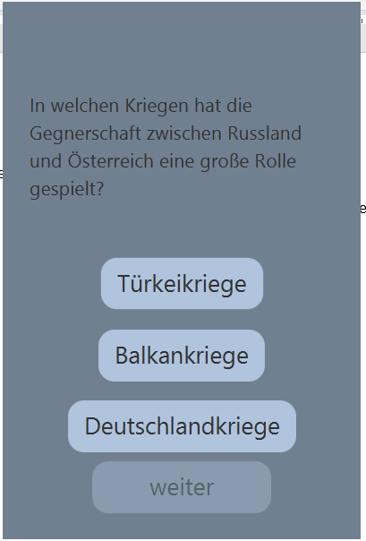Fenster kann man nicht verschieben, vergrößern oder minimieren
* Dieser Bereich könnte man füllen oder weglassen
* Man kann am Anfang auf alte „Quiz mit den letzten Fehlern“ drücken obwohl man kein Quiz gemacht hat
* Das wrongAnswer txt Dokument sollte beim öffnen des Programmes immer leer sein, oder man erstellt weiter Funktionen um die Daten im wrongAnswer txt Dokument zu löschen, sonst haben andere Benutzer schon im Dokument Fehler drin, die sie überhaupt nicht gemacht haben.
* Wenn das wrongAnswer txt Dokument leer ist und man auf „Quiz mit den letzten Fehlern“ drückt, dann bekommt man eine Outbound Exception und der Benutzer kann nichts machen. Er kann nichtmal das Programm schließen
* Beim wrongAnswer txt Dokument wird ja die Frage und die Antwort abgespeichert, um Speicher zu speichern könnte man nur die Frage abspeichern oder die Nummer von der Frage, weil die Fragen und antworten hat man ja schon irgendwo abgespeichert und eingelesen.
* Beim FileHandler.java wird der Bufferedreader nicht geschlossen.
* Ein Button um während eines Quizzes zum menu zu gehen.
* Wenn man auf einem Button klickt will wäre es besser, wenn man diesen Mauszeiger hätte
* Meiner meinung nach würde es besser aussehen, wenn die Antwortboxen die gleiche Länge hätten
* Die obere Leiste mit dem Fragezeichen hat man nur im Hauptmenü, könnte man überall haben.
* Während des Quiz könnte man eine anzeige haben, wie viele Fragen noch kommen und wie viele schon gemacht worden sind.